**EXCELENTÍSSIMO SENHOR PRESIDENTE DA CAMARA MUNICIPAL DE SUMARÉ**

**INDICO,** ao Exmo. Senhor Prefeito Municipal que determine ao setor competente, providências em caráter urgente **para instalação de postes de iluminação na Avenida Rebouças, 4299, Bairro Veccon, conforme imagens em anexo.**

A iluminação pública desempenha um papel crucial na promoção da segurança e da qualidade de vida dos cidadãos, especialmente em áreas com grande fluxo de veículos e pedestres. A região do Bairro Veccon, tem enfrentado problemas com a falta de iluminação, aumentando a sensação de insegurança, conforme se pode constatar nas imagens que retratam a falta de iluminação no local, na ocasião em eu as fotos foram feitas, vê-se apenas a iluminação do farol do veículo.

O risco que pedestres e trabalhadores que retornam a seus lares no período noturno sofrem nesta área é inimaginável, inclusive na última imagem anexa, não há farol veicular ligado, apenas luzes de postes que estão distantes e sequer iluminam a região.

A instalação de iluminação nesta região são fundamentais para garantir que a população, possa transitar com tranquilidade e segurança. Além disso, uma iluminação adequada contribui para a prevenção de crimes e acidentes, promovendo um ambiente mais acolhedor e seguro para todos.

* 1. Sala das sessões, 22 de agosto de 2024.



**DIGÃO**

**VEREADOR**

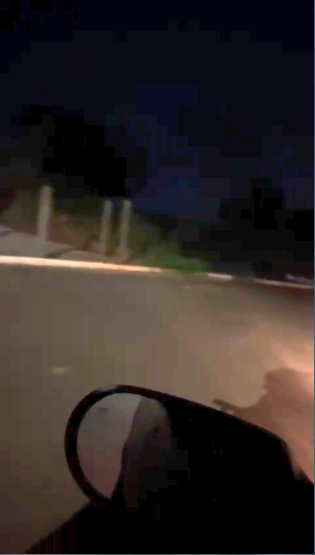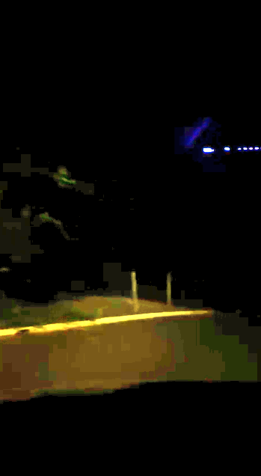

**DIGÃO**

**VEREADOR**

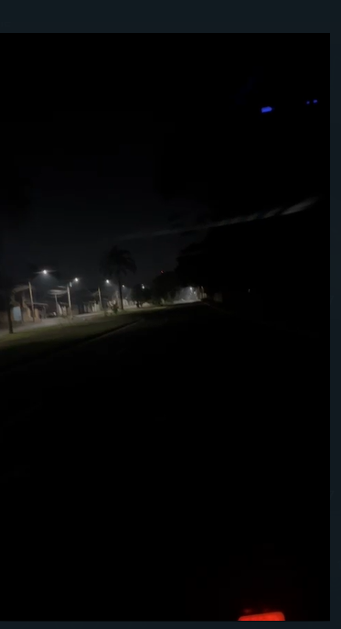



**DIGÃO**

**VEREADOR**